Министерство цифрового развития
Федеральное государственное бюджетное образовательное учреждение высшего образования
«Сибирский государственный университет телекоммуникаций и информатики»
(СибГУТИ)

Кафедра прикладной математики и кибернетики

Отчёт

по лабораторной работе № 2 «Процессы и асинхронное взаимодействие»

Выполнил:
студент группы ИП-216
Русецкий А.С.

Работу проверил: Ассистент
Шевелькова В.Ю.

Новосибирск 2025 г.
Задание
- Тщательно изучить библиотеку VinGraph.
- Используя функции библиотеки VinGraph, нарисовать абстрактную картину, которой представлены (почти) все доступные графические элементы.
- Заставить нарисованные элементы двигаться независимо друг от друга с помощью параллельных процессов (можно изменять во времени положение, цвет, размеры, конфигурацию графических элементов). Предусмотреть завершение программы по нажатию на любую клавишу.
- Нарисовать нечто, движущееся по замкнутой кривой. Организовать изменение траектории движения по нажатию на клавиши (организуя взаимодействие процессов через общую область памяти (shared memory)). В качестве фона можно использовать (оживленную) картину, созданную на предыдущих этапах работы.
- Затем последнюю программу сделать с помощью нитей в одном процессе.

2) Выполнение программы, выводящей в терминал VinGraph почти все доступные графические элементы
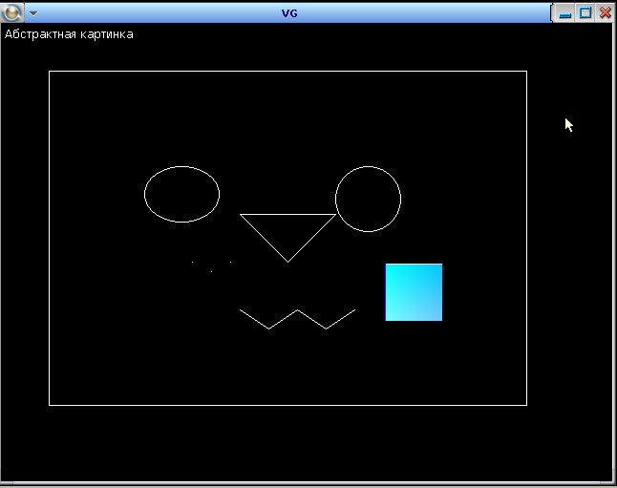
Код программы:
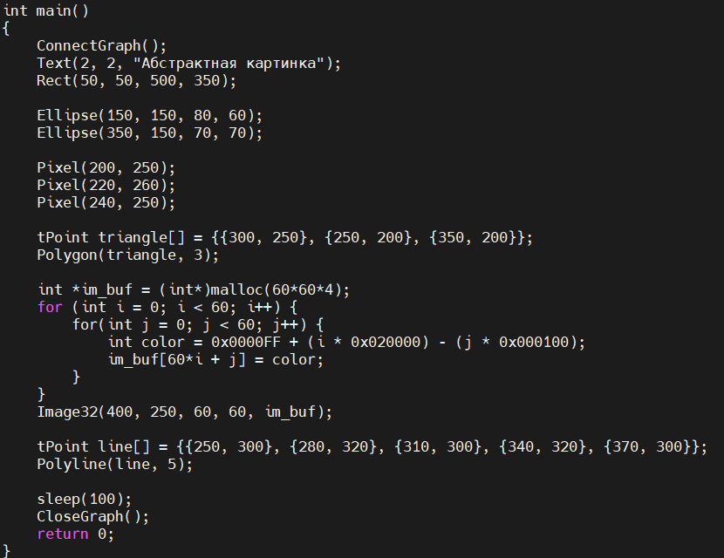

3) Для этого задания взяли фигуры из прошлой программы. Все они двигаются независимо друг от друга в параллельных процессах.
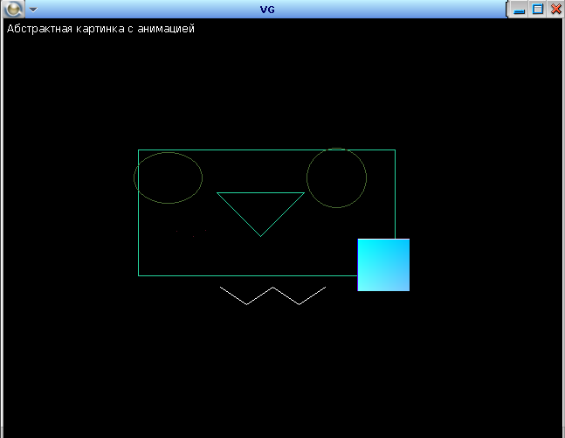
Код программы:
#include <stdlib.h>
#include <unistd.h>
#include <vingraph.h>
#include <stdio.h>
#include <sys/types.h>
#include <process.h>
#include <time.h>

int main()
{
ConnectGraph();
Text(2, 2, "Абстрактная картинка с анимацией");

// фигуры
int rect = Rect(50, 50, 500, 350);
int elip1 = Ellipse(150, 150, 80, 60);
int elip2 = Ellipse(350, 150, 70, 70);
int pix1 = Pixel(200, 250);
int pix2 = Pixel(220, 260);
int pix3 = Pixel(240, 250);

tPoint triangle_points[] = {{300, 250}, {250, 200}, {350, 200}};
int polyg = Polygon(triangle_points, 3);

int *im_buf = (int*)malloc(60*60*4);
for (int i = 0; i < 60; i++) {
for(int j = 0; j < 60; j++) {
int color = 0x0000FF + (i * 0x020000) - (j * 0x000100);
im_buf[60*i + j] = color;
}
}
int img = Image32(400, 250, 60, 60, im_buf);

tPoint line_points[] = {{250, 300}, {280, 320}, {310, 300}, {340, 320}, {370, 300}};
int poly1 = Polyline(line_points, 5);

pid_t proc1, proc2, proc3, proc4;

int a = getpid();
printf("\ncurrent process = %d", a);

if((proc1 = fork()) != 0)
{
int b = getpid();
printf("\ncurrent process 1 = %d", b);
if((proc2 = fork()) != 0)
{
int c = getpid();
printf("\ncurrent process 2 = %d", c);
if((proc3 = fork()) != 0)
{
int d = getpid();
printf("\ncurrent process 3 = %d", d);
if((proc4 = fork()) != 0)
{
int e = getpid();
printf("\ncurrent process 4 = %d\n", e);
InputChar();
CloseGraph();
}
else
{
// Процесс 4: двигает изображение и ломаную линию
srand(time(0));
while(1)
{
int x = (rand() % 3) - 1;
int y = (rand() % 3) - 1;
Move(img, x, y);

x = (rand() % 3) - 1;
y = (rand() % 3) - 1;
Move(poly1, x, y);
delay(400);
}
}
}
else
{
// Процесс 3: двигает прямоугольник и полигон
srand(time(0));
while(1)
{
int c = RGB(rand() % 255, rand() % 255, rand() % 255);
int lr = (rand() % 60) - 30;
int x = (rand() % 3) - 1;
int y = (rand() % 3) - 1;
Move(rect, x, y);
SetColor(rect, c);
Enlarge(rect, lr, lr);

x = (rand() % 3) - 1;
y = (rand() % 3) - 1;
Move(polyg, x, y);
SetColor(polyg, c);
delay(300);
}
}
}
else
{
// Процесс 2: двигает эллипсы
srand(time(0));
while(1)
{
int c = RGB(rand() % 255, rand() % 255, rand() % 255);
int x = (rand() % 3) - 1;
int y = (rand() % 3) - 1;
Move(elip1, x, y);
SetColor(elip1, c);

x = (rand() % 3) - 1;
y = (rand() % 3) - 1;
Move(elip2, x, y);
SetColor(elip2, c);
delay(200);
}
}
}
else
{
// Процесс 1: двигает пиксели
srand(time(0));
while(1)
{
int c = RGB(rand() % 255, rand() % 255, rand() % 255);
int x = (rand() % 3) - 1;
int y = (rand() % 3) - 1;
Move(pix1, x, y);
SetColor(pix1, c);

x = (rand() % 3) - 1;
y = (rand() % 3) - 1;
Move(pix2, x, y);
SetColor(pix2, c);

x = (rand() % 3) - 1;
y = (rand() % 3) - 1;
Move(pix3, x, y);
SetColor(pix3, c);
delay(100);
}
}

free(im_buf);
return 0;
}

4) Нарисован красный круг, движущийся по замкнутой кривой. На его движение можно влиять с помощью клавиш: W, A, S, D. Взаимодействие процессов реализовано через shared memory.
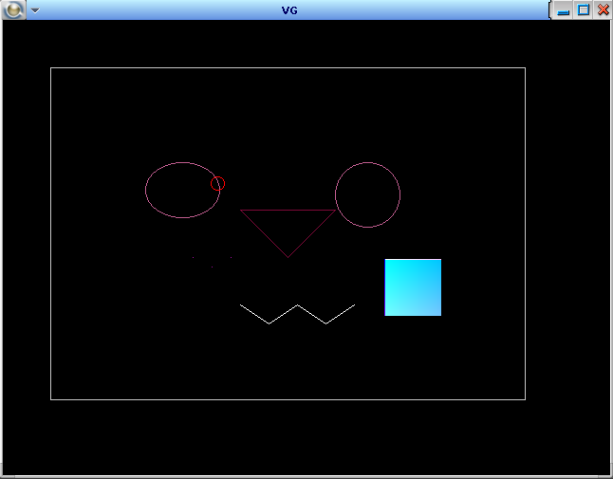
Код программы:
#include <stdlib.h>
#include <unistd.h>
#include <vingraph.h>
#include <stdio.h>
#include <sys/types.h>
#include <sys/wait.h>
#include <process.h>
#include <time.h>
#include <sys/mman.h>
#include <signal.h>

// Структура для разделяемой памяти
typedef struct {
float a; // радиус
float b; // форма
float speed; // скорость движения
int trajectory_type; // тип траектории (0-круг, 1-эллипс, 2-розетка, 3-сердце)
} SharedData;

// тригонометрические функции
float my_cos(float x) {
while (x < 0) x += 6.283185307f;
while (x >= 6.283185307f) x -= 6.283185307f;

float x2 = x * x;
float x4 = x2 * x2;
float x6 = x4 * x2;
return 1.0f - x2/2.0f + x4/24.0f - x6/720.0f;
}

float my_sin(float x) {
while (x < 0) x += 6.283185307f;
while (x >= 6.283185307f) x -= 6.283185307f;

float x2 = x * x;
float x3 = x2 * x;
float x5 = x3 * x2;
float x7 = x5 * x2;
return x - x3/6.0f + x5/120.0f - x7/5040.0f;
}

int main()
{
ConnectGraph();
int key = 0;
pid_t proc1, proc2, proc3, proc4;
float phi = 0.0f;

// Разделяемая память для параметров траектории
SharedData *shared = (SharedData*)mmap(0, sizeof(SharedData),
PROT_READ | PROT_WRITE,
MAP_SHARED | MAP_ANON, -1, 0);

// Инициализация разделяемой памяти
shared->a = 60.0f;
shared->b = 40.0f;
shared->speed = 0.02f;
shared->trajectory_type = 0;

// Фон
Text(2, 2, "Движение по траектории - Управление: W,A,S,D,1,2,3,4,+,-");

// отдельные процессы
if((proc1 = fork()) == 0) {
// Процесс 1: Анимированные эллипсы
int el1 = Ellipse(150, 150, 80, 60);
int el2 = Ellipse(350, 150, 70, 70);
srand(time(0));
while(1) {
int c = RGB(rand() % 255, rand() % 255, rand() % 255);
SetColor(el1, c);
SetColor(el2, c);
delay(200);
}
}

if((proc2 = fork()) == 0) {
// Процесс 2: Анимированные пиксели
int pix1 = Pixel(200, 250);
int pix2 = Pixel(220, 260);
int pix3 = Pixel(240, 250);
srand(time(0) + 1);
while(1) {
int c = RGB(rand() % 255, rand() % 255, rand() % 255);
SetColor(pix1, c);
SetColor(pix2, c);
SetColor(pix3, c);
delay(100);
}
}

if((proc3 = fork()) == 0) {
// Процесс 3: Анимированный треугольник
tPoint tri_points[] = {{300, 250}, {250, 200}, {350, 200}};
int tri = Polygon(tri_points, 3);
srand(time(0) + 2);
while(1) {
int c = RGB(rand() % 255, rand() % 255, rand() % 255);
SetColor(tri, c);
delay(300);
}
}

Rect(50, 50, 500, 350, 0, RGB(200, 200, 200));

int *im_buf = (int*)malloc(60*60*4);
for (int i = 0; i < 60; i++) {
for(int j = 0; j < 60; j++) {
int color_val = 0x0000FF + (i * 0x020000) - (j * 0x000100);
im_buf[60*i + j] = color_val;
}
}
Image32(400, 250, 60, 60, im_buf);

tPoint line_points[] = {{250, 300}, {280, 320}, {310, 300}, {340, 320}, {370, 300}};
Polyline(line_points, 5, RGB(255, 255, 255));

// движущийся объект
int moving_obj = Ellipse(0, 0, 15, 15, RGB(255, 0, 0)); // красный круг

if((proc4 = fork()) == 0) {
// Процесс 4: Движение по траектории
while(1) {
float x, y, rho;

// координаты в зависимости от типа траектории
switch(shared->trajectory_type) {
case 0: // Круг
x = shared->a * my_cos(phi) + 300.0f;
y = shared->a * my_sin(phi) + 200.0f;
break;
case 1: // Эллипс
x = shared->a * my_cos(phi) + 300.0f;
y = shared->b * my_sin(phi) + 200.0f;
break;
case 2: // Розетка
rho = shared->a * my_cos(3.0f * phi) + shared->b;
x = rho * my_cos(phi) + 300.0f;
y = rho * my_sin(phi) + 200.0f;
break;
case 3: // Сердце
x = 16.0f * my_sin(phi) * my_sin(phi) * my_sin(phi);
y = 13.0f * my_cos(phi) - 5.0f * my_cos(2.0f * phi) -
2.0f * my_cos(3.0f * phi) - my_cos(4.0f * phi);
x = x * (shared->a / 16.0f) + 300.0f;
y = -y * (shared->b / 13.0f) + 200.0f; // инвертируем Y
break;
default:
x = shared->a * my_cos(phi) + 300.0f;
y = shared->a * my_sin(phi) + 200.0f;
}

MoveTo((int)x, (int)y, moving_obj);
phi += shared->speed;

if (phi > 6.283185307f) {
phi = 0.0f;
}

delay(15);
}
}

while(key != 27) { // 27 - ESC
key = InputChar();
printf("Клавиша: %d\n", key);

switch(key) {
case 'w': case 'W':
shared->a += 5.0f;
if (shared->a > 100.0f) shared->a = 100.0f;
break;
case 's': case 'S':
shared->a -= 5.0f;
if (shared->a < 20.0f) shared->a = 20.0f;
break;
case 'a': case 'A':
shared->b += 5.0f;
if (shared->b > 80.0f) shared->b = 80.0f;
break;
case 'd': case 'D':
shared->b -= 5.0f;
if (shared->b < 10.0f) shared->b = 10.0f;
break;
case '+':
shared->speed += 0.005f;
if (shared->speed > 0.1f) shared->speed = 0.1f;
break;
case '-':
shared->speed -= 0.005f;
if (shared->speed < 0.005f) shared->speed = 0.005f;
break;
case '1':
shared->trajectory_type = 0; // Круг
break;
case '2':
shared->trajectory_type = 1; // Эллипс
break;
case '3':
shared->trajectory_type = 2; // Розетка
break;
case '4':
shared->trajectory_type = 3; // Сердце
break;
}
}

// Завершение всех процессов
kill(proc1, SIGTERM);
kill(proc2, SIGTERM);
kill(proc3, SIGTERM);
kill(proc4, SIGTERM);
waitpid(proc1, NULL, 0);
waitpid(proc2, NULL, 0);
waitpid(proc3, NULL, 0);
waitpid(proc4, NULL, 0);

free(im_buf);
munmap(shared, sizeof(SharedData));
CloseGraph();
return 0;
}

5) Предыдущая программа была изменена для работы с нитями.
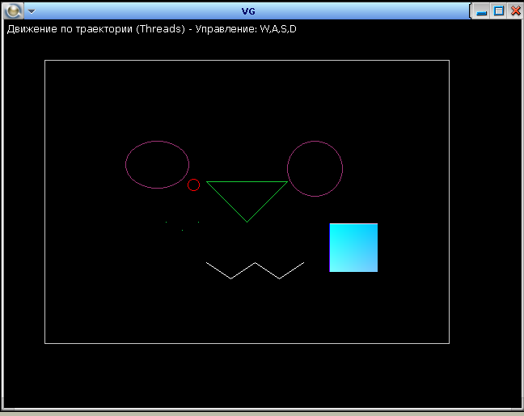
Код программы:
#include <stdlib.h>
#include <unistd.h>
#include <vingraph.h>
#include <stdio.h>
#include <time.h>
#include <signal.h>
#include <pthread.h>

// Структура для общих данных
typedef struct {
float a; // радиус
float b; // форма
float speed; // скорость движения
int trajectory_type; // тип траектории (0-круг, 1-эллипс, 2-розетка, 3-сердце)
int running; // флаг работы программы
} SharedData;

// глобальные переменные для графических объектов
int el1, el2, pix1, pix2, pix3, tri, moving_obj;
SharedData shared;

// тригонометрические функции
float my_cos(float x) {
while (x < 0) x += 6.283185307f;
while (x >= 6.283185307f) x -= 6.283185307f;

float x2 = x * x;
float x4 = x2 * x2;
float x6 = x4 * x2;
return 1.0f - x2/2.0f + x4/24.0f - x6/720.0f;
}

float my_sin(float x) {
while (x < 0) x += 6.283185307f;
while (x >= 6.283185307f) x -= 6.283185307f;

float x2 = x * x;
float x3 = x2 * x;
float x5 = x3 * x2;
float x7 = x5 * x2;
return x - x3/6.0f + x5/120.0f - x7/5040.0f;
}

// функция анимации эллипсов
void* animate_ellipses(void* arg) {
srand(time(0));
while(shared.running) {
int c = RGB(rand() % 255, rand() % 255, rand() % 255);
SetColor(el1, c);
SetColor(el2, c);
delay(200);
}
return NULL;
}

// функция анимации пикселей
void* animate_pixels(void* arg) {
srand(time(0) + 1);
while(shared.running) {
int c = RGB(rand() % 255, rand() % 255, rand() % 255);
SetColor(pix1, c);
SetColor(pix2, c);
SetColor(pix3, c);
delay(100);
}
return NULL;
}

// функция анимации треугольника
void* animate_triangle(void* arg) {
srand(time(0) + 2);
while(shared.running) {
int c = RGB(rand() % 255, rand() % 255, rand() % 255);
SetColor(tri, c);
delay(300);
}
return NULL;
}

// функция движения по траектории
void* move_trajectory(void* arg) {
float phi = 0.0f;
while(shared.running) {
float x, y, rho;

// координаты в зависимости от типа траектории
switch(shared.trajectory_type) {
case 0: // Круг
x = shared.a * my_cos(phi) + 300.0f;
y = shared.a * my_sin(phi) + 200.0f;
break;
case 1: // Эллипс
x = shared.a * my_cos(phi) + 300.0f;
y = shared.b * my_sin(phi) + 200.0f;
break;
case 2: // Розетка
rho = shared.a * my_cos(3.0f * phi) + shared.b;
x = rho * my_cos(phi) + 300.0f;
y = rho * my_sin(phi) + 200.0f;
break;
case 3: // Сердце
x = 16.0f * my_sin(phi) * my_sin(phi) * my_sin(phi);
y = 13.0f * my_cos(phi) - 5.0f * my_cos(2.0f * phi) -
2.0f * my_cos(3.0f * phi) - my_cos(4.0f * phi);
x = x * (shared.a / 16.0f) + 300.0f;
y = -y * (shared.b / 13.0f) + 200.0f;
break;
default:
x = shared.a * my_cos(phi) + 300.0f;
y = shared.a * my_sin(phi) + 200.0f;
}

MoveTo((int)x, (int)y, moving_obj);
phi += shared.speed;

if (phi > 6.283185307f) {
phi = 0.0f;
}

delay(15);
}
return NULL;
}

int main()
{
ConnectGraph();
int key = 0;
pthread_t thread1, thread2, thread3, thread4;

// Инициализация общих данных
shared.a = 60.0f;
shared.b = 40.0f;
shared.speed = 0.02f;
shared.trajectory_type = 0;
shared.running = 1;

Text(2, 2, "Движение по траектории - Управление: W,A,S,D,ESC");

Rect(50, 50, 500, 350, 0, RGB(200, 200, 200));

int *im_buf = (int*)malloc(60*60*4);
for (int i = 0; i < 60; i++) {
for(int j = 0; j < 60; j++) {
int color_val = 0x0000FF + (i * 0x020000) - (j * 0x000100);
im_buf[60*i + j] = color_val;
}
}
Image32(400, 250, 60, 60, im_buf);

tPoint line_points[] = {{250, 300}, {280, 320}, {310, 300}, {340, 320}, {370, 300}};
Polyline(line_points, 5, RGB(255, 255, 255));

el1 = Ellipse(150, 150, 80, 60);
el2 = Ellipse(350, 150, 70, 70);
pix1 = Pixel(200, 250);
pix2 = Pixel(220, 260);
pix3 = Pixel(240, 250);

tPoint tri_points[] = {{300, 250}, {250, 200}, {350, 200}};
tri = Polygon(tri_points, 3);

moving_obj = Ellipse(0, 0, 15, 15, RGB(255, 0, 0));

pthread_create(&thread1, NULL, animate_ellipses, NULL);
pthread_create(&thread2, NULL, animate_pixels, NULL);
pthread_create(&thread3, NULL, animate_triangle, NULL);
pthread_create(&thread4, NULL, move_trajectory, NULL);

// основной цикл
while(key != 27 && shared.running) {
key = InputChar();

switch(key) {
case 'w': case 'W':
shared.a += 5.0f;
if (shared.a > 100.0f) shared.a = 100.0f;
break;
case 's': case 'S':
shared.a -= 5.0f;
if (shared.a < 20.0f) shared.a = 20.0f;
break;
case 'a': case 'A':
shared.b += 5.0f;
if (shared.b > 80.0f) shared.b = 80.0f;
break;
case 'd': case 'D':
shared.b -= 5.0f;
if (shared.b < 10.0f) shared.b = 10.0f;
break;
case '+':
shared.speed += 0.005f;
if (shared.speed > 0.1f) shared.speed = 0.1f;
break;
case '-':
shared.speed -= 0.005f;
if (shared.speed < 0.005f) shared.speed = 0.005f;
break;
case '1':
shared.trajectory_type = 0; // Круг
break;
case '2':
shared.trajectory_type = 1; // Эллипс
break;
case '3':
shared.trajectory_type = 2; // Розетка
break;
case '4':
shared.trajectory_type = 3; // Сердце
break;
}
}

// Завершение работы
shared.running = 0;

// ожидание завершения всех нитей
pthread_join(thread1, NULL);
pthread_join(thread2, NULL);
pthread_join(thread3, NULL);
pthread_join(thread4, NULL);

free(im_buf);
CloseGraph();
return 0;
}

